Životospráva na jednu normostranu
Stanislav Hoferek

Autor | Vydavateľ | Licencia | Vydanie | Autor obálky
Stanislav Hoferek | Greenie knižnica | CC-BY-NC-ND | Prvé (2021) | Stanislav Hoferek

O knihe
Toto je mimoriadne krátka a jednoduchá príručka, ktorá sa snaží dať maximum informácii na jednu jedinú normostranu, čiže 1800 znakov. Skvelý spôsob, ako dať pár múdrych myšlienok komukoľvek, kto nechce žiadne dlhé a komplikované čítanie. Krátka príručka tyká a vysvetľuje úplne polopate. Všetky tieto myšlienky si môžete dať napríklad na chladničku a ak sa nimi budete riadiť, budete sa cítiť lepšie. Pokojne môžete odškrtávať, čo sa vám už podarilo splniť a dostať do pamäte.
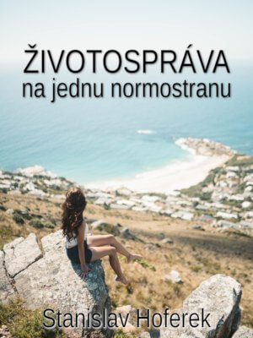
A čo je to najdôležitejšie v životospráve? Nenaháňať sa za kilogramami, BMI hodnotami a centimetrami, ale jednoducho sa cítiť dobre a vybehnúť na piate poschodie bez toho, aby vám niekto volal záchranku.

Životospráva na jednu normostranu
- Sladkosti, sladené nápoje, koláče… obsahujú približne 100% nepotrebných látok. Telu to chutí, no nemá z toho čo spracovať. Len energiu, ktorá sa alebo okamžite minie, alebo sa uloží ako podkožný tuk a bordel v cievach.
- Telo trávi lepšie ráno ako večer. Ak už mu musíš dať niečo ťažké na žalúdok, je to lepšie ráno. Akékoľvek ťažké jedlá zjedené večer narobia neporiadok. Je to ako keď dá majster robošom tú najťažšiu prácu po záverečnej. Jasné, že sa to neurobí dobre a nikto nebude šťastne spať.
- Bielkoviny? Cukry? Tuky? Urob si prehľad. Hlavne v cukroch. Platí pravidlo, že čím jednoduchší cukor (v sladkostiach, nápojoch…), tým horšie. Zložitejšie cukry, napríklad v zemiakoch či ryži, sú zdravšie. Jednoduché cukry hovoria telu: „Okamžite prestaň spaľovať tuk, tráp sa so mnou a nechaj tuk na mieste. A čo zo mňa nespracuješ, to hoď k tuku, nech je ho viac!“
- Medzi najzdravšie potraviny sa všade počíta brokolica. Tá je chutná, keď sa upraví na pare. A pridá sa syr. Vyhodiť sladkosti a dať do jedál viac zeleniny. Bude sa lepšie spať.
- Nespíš = priberáš. Nepiješ dosť vody = priberáš. Svaly a všetko ostatné sa zlepšuje počas dostatočne dlhého spánku. Dobrý spánok je oveľa lepší ako film vysielaný neskoro v noci. Nejedz 2 hodiny pred spaním. Ak piješ málo, tak telo sa oveľa pomalšie zbavuje bordelu a ukladá to do tuku.
- 70kg baba, ktorá športuje, vyzerá chudšie ako tá 55kg baba, ktorá sa nehýbe. Tuk zaberá viac miesta ako svaly. Bez dobrého cvičenia schudneš hlavne svaly, tuky tak rýchlo nepôjdu dole a hlavne nebudeš mať energiu na nič. Šport je super aj proti depkám a prvých 20 minút sa spaľuje cukor. Až potom tuk. Tak cvič aspoň polhodinu.
- Kvalitná strava je 2x drahšia, ale pre teba asi 10x lepšia. Pri niektorých diétach môžeš mať kopec energie. Bude sa ti chcieť behať. Využi to!

